Российско-индийский эпидемиологический проект
В начале мая 2010 года академик РАМН Р.Г. Оганов и группа российских специалистов в области профилактики и лечения неинфекционных заболеваний (НИЗ) (профессор Д.В. Преображенский, к.м.н. Концевая А.В.) посетили г. Тривандрум, штат Керала, Индия, по приглашению Института медицинских исследований штата Керала с целью обсуждения возможности проведения совместного эпидемиологического проекта.
НИЗ, и прежде всего сердечно-сосудистые заболевания (ССЗ), являются основной причиной высокой смертности населения в экономически развитых странах. На настоящий момент эта проблема становится все более актуальной и в развивающихся странах. Для выработки научно обоснованной программы профилактики НИЗ необходимы знания о распространенности этих заболеваний, их факторов риска среди свободно живущего населения, что возможно получить с помощью эпидемиологических исследований. Принимая во внимание большие различия и особенности России и Индии в питании, физической активности, курении, потреблении алкоголя и других поведенческих факторов риска, эпидемиологическое исследование по единому протоколу может иметь большое научное значение и в изучении связи различных факторов риска с распространенностью НИЗ.
Российские и индийские ученые имеют опыт проведения эпидемиологических исследований, однако их результаты невозможно сравнить в связи с разными методологическими подходами.
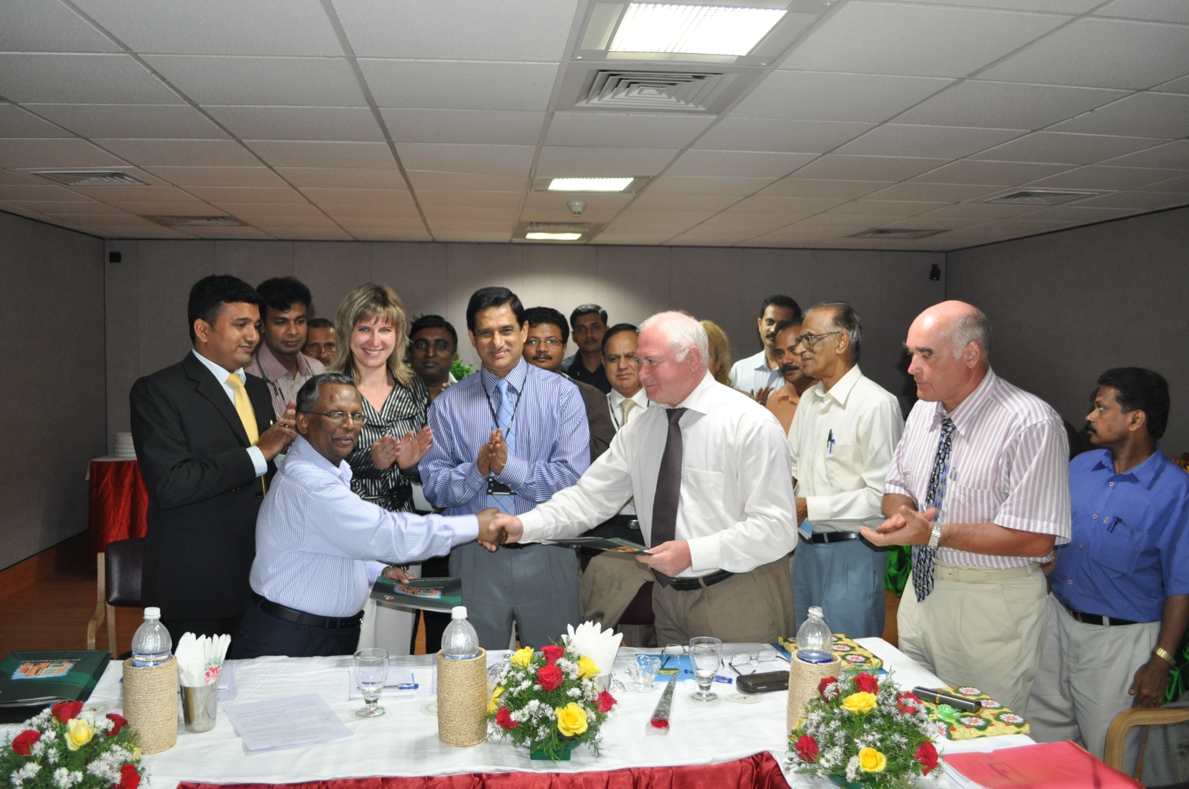
Церемония подписания официального
соглашения о научном сотрудничестве
На совместной конференции, в которой кроме вышеназванных российских ученых приняли участия министр здравоохранения штата госпожа П.К. Шимати, директор Института медицинских исследований штата Керала, профессор Г. Виджейарагхаван и ведущие ученые института, а также врачи из различных городов штата, среди которых было 5 человек, окончивших медицинские институты в России. На этой конференции были рассмотрены проблемы НИЗ в обеих странах и выделены особенности, требующие досконального изучения, в частности причины высокой распространенности сахарного диабета в штате Керала, различия в показателях смертности населения обеих стран и др.
Для того чтобы ответить на имеющиеся вопросы и содействовать созданию профилактических программ, было признано целесообразным проведение совместного эпидемиологического проекта по единому протоколу «Распространенность основных НИЗ, традиционных и новых факторов риска в российской и индийской популяции». А.В. Концевая представила предварительный протокол подобного исследования, который был подробно обсужден. Были заданы вопросы, требующие уточнения, особенно по методологии изучения особенностей питания, возрастному диапазону выбранных популяций, включению в популяции жителей сельской местности. В целом протокол был одобрен. Координатором с российской стороны был предложен руководитель отдела первичной профилактики хронических неинфекционных заболеваний в системе здравоохранения ФГУ ГНИЦ Профилактической медицины Росмедтехнологий профессор Калинина А.М. Индийскую часть проекта будет возглавлять профессор Г. Виджейарагхаван.
В рамках проведенной совместной конференции состоялось подписание официального соглашения о научном сотрудничестве между ФГУ ГНИЦ Профилактической медицины Росмедтехнологий и Институтом медицинских исследований штата Керала. Министр здравоохранения штата госпожа Шимати рассказала об усилиях министерства, направленных на снижение заболеваемости НИЗ в штате и о поддержке планируемого проекта на уровне правительства штата Керала.

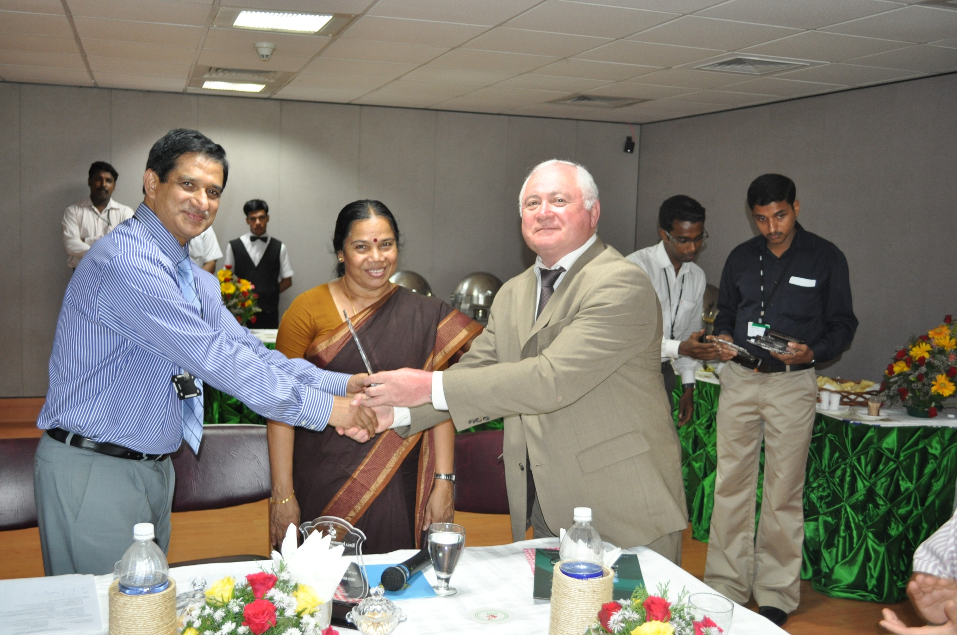
Академик РАМН Оганов Р. Г. и министр
здравоохранения штата Керала П.К.Шимати
В заключительном выступлении Р.Г. Оганов отметил, что реализация эпидемиологического проекта позволит получить новые научные данные, которые внесут дополнительный вклад в понимание проблемы риска развития НИЗ и будут способствовать планированию и реализации профилактических программ. Кроме этого, данное исследование еще раз покажет готовность народов России и Индии к дружбе и сотрудничеству в решении жизненно важных проблем населения наших стран.

